BEUMER Group auf der [Fachpack 2024](https://www.fachpack.de/de-de) (24.-26. September), Nürnberg: Stand 7A-533

**Effizient, nachhaltig, sicher: BEUMER Group stellt neueste Stretch-Hood-Technologie auf der Fachpack vor**

* Umweltfreundliche Vollpalettenverpackung mit Recyclingfolien unterstützt Nachhaltigkeit und Gesetzeskonformität
* Cleveres Design vereinfacht die Wartung und verbessert Sicherheit und Ergonomie
* Fortschrittliche Datendiagnose ermöglicht Echtzeitüberwachung

**Beckum, 1. August 2024 – Auf der diesjährigen Fachpack, die vom 24. bis 26. September in Nürnberg stattfindet, präsentiert die BEUMER Group ihre aktuelle Haubenstretchtechnologie. Mit wartungsfreundlichem Maschinendesign, bei dem alle Komponenten ebenerdig zugänglich gemacht werden können, und fortschrittlicher Datendiagnostik trägt der Anbieter von automatisierten Materialflusssystemen zur Steigerung von Effizienz, Sicherheit und Ergonomie bei. In Kombination mit der Möglichkeit, Folien mit hohem Rezyklatanteil zu verwenden und vielfältige Produkte sowie unterschiedliche Palettenformate zu verpacken, bietet die BEUMER Group seinen Kunden Lösungen, die sowohl ökonomischen als auch ökologischen Mehrwert schaffen.**

Nachhaltigkeit und Effizienz rücken zunehmend in den Fokus von Verpackungslösungen. Die europäische Verpackungsrichtlinie und das in Deutschland geltende Verpackungsgesetz (VerpackG) zielen darauf ab, das Recycling zu intensivieren und Abfallaufkommen zu minimieren. Diese Vorschriften verlangen einen erhöhten Einsatz von recycelten Materialien in Verpackungsfolien. Zu den Highlights in Nürnberg gehört die Verpackungsmaschine BEUMER stretch hood A, die Kunden bei der Erfüllung gesetzlicher Vorgaben und der Umsetzung nachhaltiger Verpackungsprozesse unterstützt. Sie ist darauf ausgelegt, Folien mit einem hohen Rezyklatanteil von 30 Prozent und mehr sicher und zuverlässig zu verarbeiten. Der Einsatz dünnerer, aber leistungsfähigerer Folien reduziert weiterhin den Folienverbrauch und senkt somit auch die Verpackungskosten. Durch die Möglichkeit, den BEUMER stretch hood A als 2-Folienformat-Maschine auszuführen, können unterschiedlichste Palettenformate ohne Folienrollenwechsel verarbeitet werden. Dabei berechnet der BEUMER stretch hood A den optimalen Folienbedarf für jede Palette und sorgt so für eine optimale Materialausnutzung, was wiederum zu einer Reduzierung des Verpackungsmaterialverbrauchs beiträgt und damit den CO2-Footprint reduziert.

Die einfache und intuitive Bedienung über eine ergonomische Mensch-Maschine-Schnittstelle (BEUMER HMI) sowie die Möglichkeit, alle Wartungs- und Servicearbeiten ohne Leiter, Bühne oder Hubwagen vorzunehmen, erhöhen die Benutzerfreundlichkeit und die Sicherheit für das Bedienpersonal. Alle zu wartenden Komponenten sind direkt vom Boden aus erreichbar oder lassen sich bis in Bodennähe absenken.

Darüber hinaus erlauben umfangreiche Datenanalyse-Dienstleistungen des BEUMER Customer Diagnostic Centers Anwendern eine präzise Überwachung und Optimierung ihrer Verpackungsprozesse. Durch die nahtlose Integration von Echtzeit-Leistungsdaten und fortschrittlichen Management-Tools erhalten Anwender einen unmittelbaren Einblick in den Betriebszustand ihrer Maschinen. So können sie proaktiv Verbesserungspotenziale erkennen und umsetzen. Ergänzend kann das Expertenteam der BEUMER Group mithilfe der BEUMER Smart Glasses dem Servicepersonal der Kunden virtuell “über die Schulter schauen” und bei Problemlösungen unterstützen.

„Der BEUMER stretch hood A erfüllt höchste Standards in Bezug auf Ladungssicherung und Ressourcenschonung”, erklärt Jörg Spiekermann, Head of Sales für Palletizing and Packaging Systems Consumer Goods bei der BEUMER Group. „Wir entwickeln unsere Systeme und Dienstleistungen weiter, um den Übergang zum ‘Lights-out’-Betrieb zu unterstützen. Dies bedeutet, dass körperlich anstrengende Arbeiten zunehmend durch Roboter oder Automatisierungsprozesse ersetzt werden, damit sich die Menschen auf produktivere bzw. administrative Tätigkeiten konzentrieren können. Damit rückt das Dark Warehouse in greifbare Nähe.”

Der BEUMER stretch hood A eignet sich für die Verpackung unterschiedlichster Güter, von hochwertigen Elektronikartikeln über Lebensmittel und Getränke bis hin zu palettierten Baustoffen. Dabei gewährleistet sie eine hohe Ladungssicherheit bei Transport und Lagerung, indem sie die Stabilität der Paletten sicherstellt und die Gefahr des Verrutschens minimiert. Zudem bietet sie einen wirksamen Produktschutz, indem sie die Ware vor Feuchtigkeit, Schmutz und unbefugtem Zugriff bewahrt.

Besucher der Fachpack 2024 erhalten am Stand 7A-533 der BEUMER Group einen exklusiven Einblick in die Fortschritte und Zukunft der Haubenstretchtechnologie. Sie können sich mit Experten rund um die Themen Nachhaltigkeit und innovative Diagnosesysteme austauschen und inspirieren lassen.

*4.746 Zeichen (inkl. Leerzeichen)*

*BEUPR025 BEUMER Fachpack Image 1*

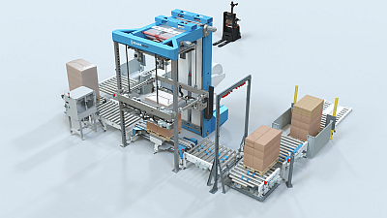

**Bildunterschrift 1**:Der neue BEUMER stretch hood A zeichnet sich durch ebenerdig und ergonomisch konstruierte Bedien- und Wartungszugänge aus.

*BEUPR025 BEUMER Fachpack Image 2*

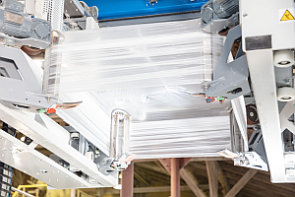

**Bildunterschrift 2**:BEUMER stretch hood A kann Folien mit einem Rezyklatanteil von 30Prozent und mehr sicher und zuverlässig verarbeiten.

*BEUPR025 BEUMER Fachpack Image 3*

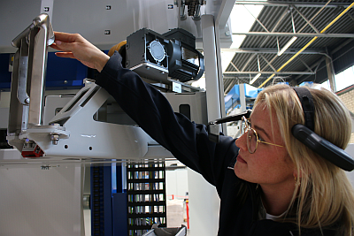

**Bildunterschrift 3**:Die BEUMER Smart Glasses unterstützen Kunden, indem das BEUMER-Team dem Servicepersonal virtuell aus der Ferne “über die Schulter schaut”.

**Bildnachweis:** BEUMER Group GmbH & Co. KG

Hier klicken, um eine hochauflösende Version des Bildes herunterzuladen.

**Über die BEUMER Group**  
Die BEUMER Group ist ein globaler Hersteller von Intralogistiksystemen und Familienunternehmen in dritter Generation. Als "Partner of Choice" für die Branchen Bergbau, Zement, Baustoffe, Petrochemie, Konsumgüter, Post, E-Commerce, Mode und Gepäckförderung bietet das Unternehmen hochwertige Systemlösungen und eine umfassende Kundenbetreuung. Mit weltweit 5.600 Mitarbeitern erwirtschaftet die BEUMER Group einen jährlichen Auftragseingang von rund 1,25 Milliarden Euro. Dem Unternehmensmotto "Made Different" folgend, verpflichtet sich BEUMER zu höchsten Standards bei Qualität, Innovation und Nachhaltigkeit.

Mehr Informationen unter: www.beumer.com.

**Pressekontakt**

**Verena Breuer:** Tel. + 49 (0) 2521 24 317 Mail: [verena.breuer@beumer.com](mailto:verena.breuer@beumer.com)